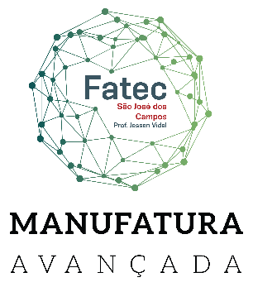 |  | Curso Superior de Tecnologia em Manufatura Avançada
Entrega 01 |  | DIP IV
Nome da Equipe | ROBOTERCLAW

Integrantes
 | Nome Completo | Responsabilidade/FUNÇÃO | Foto
1 | Ariane de Novais Bezerra Rodrigues | Scrum Master | 
2 | Gabriel Paulino Schott | Scrum Team | 
3 | João Paulo Bueno Ribeiro | Scrum Team | 
4 | Joeliton Santos da Silva | Scrum Team | 
5 | Leandro Silva Machado | Scrum Team | 
6 | Michel dos Santos Oliveira | Scrum Team | 
7 | Renato Bernardes Rodrigues | Scrum Team | 
8 | Ronaldo de Ávila Ribeiro Junior | Product Owner | 

tema do projeto
Célula de Manufatura para Inspeção

objetivo
O objetivo deste projeto é a continuação da montagem e melhoria do módulo de inspeção da célula de manufatura por produto, com predominância em máquina, aplicando os conhecimentos adquiridos em sala de aula e colocando em práticas assuntos de matérias lecionadas aos alunos quando as aulas ainda eram realizadas remotamente, oferecendo uma experiência real aos mesmos. Considerando que o projeto já foi manufatura e montado ao ponto de já realizar a aferição do peso dos frascos, e por sua vez, realizar a inspeção, neste semestre a equipe tem como foco:
- a adição de um suporte de ajuste do posicionamento do produto rejeitado, manufaturado com material compósito;
- sistema supervisório do módulo de inspeção construído no primeiro semestre de 2022;
- Revisão do projeto, melhorias pontuais na estrutura (troca de parafusos etc.).

critérios de sucesso do projeto
Os critérios de sucesso deste projeto, são:
- Funcionamento adequado da inspeção dos produtos, com o encaminhamento correto dos produtos aprovados e reprovados para as respectivas rampas;
- Integração do sistema supervisório, e o controle e funcionamento correto.

link do repositório de documentos (git hub ou one drive ou ....)
https://github.com/arinovais/DIP-VI_RoboteClaw.git

